
פרויקט ברגרסיה לינארית חלק ב' תשפ"ו סמסטר א'
מספר קבוצה: 1
ת"ז חברי הקבוצה:
208744821

211985817

תוכן עניינים – חלק ב'

1 תקציר מנהלים..............................................................................................................3
2 עיבוד מקדים................................................................................................................4
2.1 הסרה של מתשנים..........................................................................................4
2.2 התאמת משתנים..........................................................................................4-5
2.3 הגדרת משתני דמה.........................................................................................5
2.4 משתני אינטראקציה6-8......................................................................................
3 התאמת המודל ובדיקת הנחות המודל...............................................................................8
3.1 בחירת משתני המודל....................................................................................8-9
3.2 בדיקה ויזואלית..........................................................................................9-10
3.3 בדיקה פורמלית.............................................................................................10
4 שיפור המודל..............................................................................................................11
נספחים...................................................................................................................12-13

תקציר מנהלים

בפרויקט זה נבחנו השפעות שונות של מדדים מוזיקליים (כגון אנרגיה, קצב, ריקודיות ועוד) על פופולריות של שירים, ומטרתו העיקרית היא למצוא מודל שיתאר באופן המיטבי את הבעיה וינבא את הפופולריות.
בשלב הראשון ביצענו עיבוד מקדים על הנתונים, הוצאת חריגים כמתואר בחלק א' והגדרנו את משתני המודל הראשוני.
לאחר מכן, הוצאנו משתנים שלא תרמו למודל (כגון audio_mode) בהתבסס על מבחני AIC. בנוסף, ביצענו קטגוריזציה ודיסקרטיזציה עבור משתנים רציפים, המרת המשתנה time_signature למשתנה בינארי (Standard/Complex) והמרת המשתנה הרציף tempo למשתנה קטגוריאלי (Low, Medium, High) כדי לשפר את הדיוק.
בשלב שלאחר מכן, הוספנו משתני דמה ואינטראקציה. בחנו את ההשפעה ההדדית בין משתנים שונים והוספנו משתני אינטראקציה שנמצאו מובהקים סטטיסטית ותורמים להקטנת מדד ה-AIC. את המשתנים הללו הוספנו על סמך רציונל תיאורטי וניתוח סטטיסטי.
לאחר הרצת אלגוריתמים לבחירת משתנים, האלגוריתם שנבחר הוא Backward Elimination.
המודל שהתקבל לאחר סלקציית המשתנים (לפני השיפור הפולינומי) הוא:
ŷ = 66.50 - 7.99(acousticness) - 0.44(danceability) - 22.88(energy) - 22.67(instrumentalness) - 4.12(liveness) - 3.73(speechiness) - 16.52(audio_valence) - 0.000004(song_duration_ms) + 1.37(time_signature_binStandard) - 1.37(tempo_cat_Medium) - 1.09(tempo_cat_High) + 28.36(danceability × energy) + 9.65(energy × audio_valence) + 21.55(acousticness × instrumentalness)

בשלב הבא, בחנו את הנחות המודל (נורמליות, שיוויון שונויות ולינאריות) ומצאנו כי הן מתקיימות בקירוב מספק, בין היתר בזכות גודל המדגם הגדול.
לבסוף, ביצענו שיפור למודל באמצעות הוספת טרנספורמציה פולינומית (ריבועית) למשתנה האנרגיה (${energy}^{2}$) צעד זה הניב שיפור מובהק במדד ה-AIC (ירידה של כ-31 נקודות).
המודל הסופי והמשופר (הכולל את הטרנספורמציה הריבועית) הוא:
ŷ = 62.42 - 7.38(acousticness) - 1.00(danceability) - 0.96(energy) - 22.44(instrumentalness) - 3.89(liveness) - 3.70(speechiness) - 21.08(audio_valence) - 0.000005(song_duration_ms) + 1.29(time_signature_binStandard) - 1.25(tempo_cat_Medium) - 1.07(tempo_cat_High) - 19.74(energy²) + 26.92(danceability × energy) + 16.34(energy × audio_valence) + 23.54(acousticness × instrumentalness)

לסיכום כאשר ביצענו השוואה בין המודל הראשוני שעליו התחלנו לעבוד בתחילת חלק ב' של הפרוייקט (לאחר הוצאת חריגים מחלק א') נוכל לראות כי יש שיפור משמעותי במדדים הנבחרים:
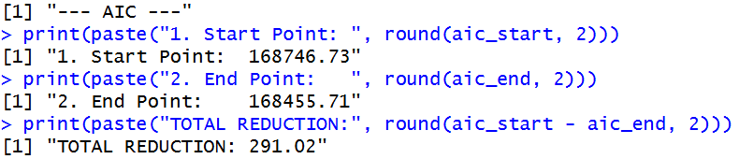
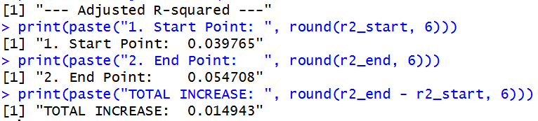

מעבר לטבלת המשתנים מחלק א' (נספח 1)

עיבוד מקדים

הסרה של משתנים

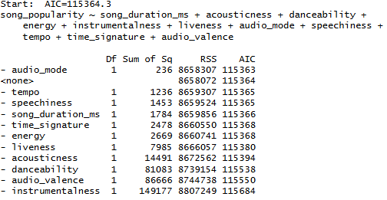
לפי חלק א של הפרויקט, לא יכולנו להסיק מסקנות חד משמעיות לגבי תרומת כל משתנה למודל. אי לכך ובהתאם לזאת חלק א לא היווה בסיס מספיק מוצק לקבלת החלטה להשמיט מהמודל משתנה כזה או אחר. שיערנו ש time_signature יוסר כי לא תורם כמעט כלום בגלל מחסור בשונות הערכים, בנוסף audio_mode שבעל קורלציה אפסית לפופולריות.
לכן פעלנו לפי אלגוריתם האלימינציה לאחור אשר התבסס על קריטריון AIC.
האלגוריתם המליץ להסיר את המשתנה audio_mode בלבד, מכיוון שתרומתו למודל אפסית.
ביצענו בדיקת אימות באמצעות מדד ה- $R_{adj}^{2}$ שמצאה כי הסרת המשתנה אכן משפרת את התאמת המודל (עליה מ-0.03976 ל-0.03979).
לפיכך, המשתנה audio_mode הוסר מהניתוח. המשתנה time_signature נשמר במודל בהתאם להמלצת האלגוריתם.

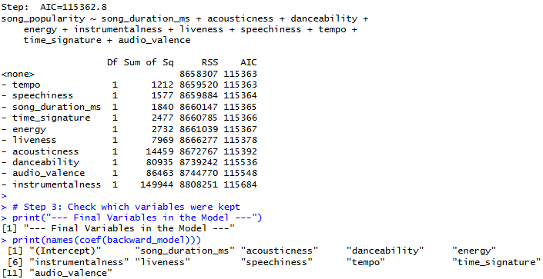

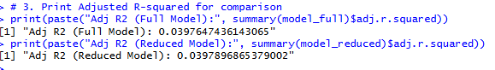

2.2 התאמת משתנים

איחוד קטגוריות במשתנה :time_signature - במסגרת בחינת המשתנים, זיהינו כי משתנה המשקל סובל משונות נמוכה מאוד, שכן מעל 95% מהתצפיות מכילות את הערך 4. לדעתנו התייחסות למשתנה זה כסולם רציף אינה נכונה מוזיקלית במקרה זה, ולכן ביצענו איחוד קטגוריות והמרנו אותו למשתנה בינארי (time_signature_bin) המבדיל בין משקל סטנדרטי (4/4) למשקל מורכב (כל השאר). בבדיקת השפעת השינוי, מצאנו כי מדד הAIC עלה בצורה מזערית מ-168,745.2 ל-168,748.7 (עלייה של כ-3.5 נקודות). היות ומדובר בשינוי זניח ביחס לגודל המדד, החלטנו לאמץ את ההתאמה, שכן היא משפרת משמעותית את יכולת הפרשנות של המודל ומתקנת עיוות לוגי בהגדרת המשתנה, מבלי לפגוע באופן ממשי ברמת ההתאמה.
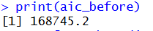
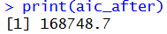
הפיכת משתנה רציף לקטגוריאלי – מספר הפעימות בדקה :(tempo) במסגרת הניתוח, בחנו את הקשר בין מהירות השיר (BPM) לפופולריות. הנחת העבודה הייתה כי ההשפעה אינה בהכרח ליניארית-רציפה לכל אורך הסקאלה, אלא תלויה בשיוך השיר למשפחת קצב (איטי, סטנדרטי, מהיר). לפיכך, ביצענו דיסקרטיזציה של המשתנה הרציף לקטגוריות.
Low (עד 100 BPM), (100-130 BPM) Medium ו-High (מעל 130 BPM). בבדיקת מדד ה-AIC, נמצא כי המעבר למשתנה הקטגוריאלי הניב ערך של 168,735, בהשוואה ל-168,748 במודל המקורי. לאור התוצאות, המראות על שיפור במודל, החלטנו לאמץ את המשתנה הקטגוריאלי, שכן הוא משקף בצורה נאמנה יותר את החלוקה הז'אנרית של שירים ומקל על פרשנות המקדמים.
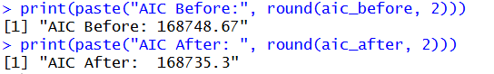

יצירת משתנה משולב - electronic_score: במסגרת הניסיון לצמצם את המולטי קולינאריות שזיהינו בחלק א' בין המשתנים energy ו-acousticness (מתאם שלילי חזק של 0.66-), בחנו יצירת משתנה משולב חדש בשם electronic_score, המחושב כהפרש ביניהם (energy - acousticness). הבחירה בפעולת החיסור נבעה מהקשר ההופכי בין המשתנים, כיוון שהם מתנהגים כתמונת מראה חיסור מחדד את הקוטביות ומאפשר ליצור סקאלה ברורה המפרידה בין שירים מופקים או אלקטרוניים בעלי ערך גבוה לבין שירים אקוסטיים או טבעיים בעלי ערך נמוך. למרות הרציונל התיאורטי, בבדיקת מדד ה-AIC נמצא כי המודל המקורי הכולל את שני המשתנים בנפרד הניב תוצאה טובה יותר (168,735.3) לעומת המודל עם המשתנה המאוחד (168,749.15). העלייה במדד מעידה כי איחוד המשתנים גורם לאובדן אינפורמציה ייחודית, ולכן החלטנו לדחות את ההתאמה ולהשאיר את המשתנים כנפרדים במודל.

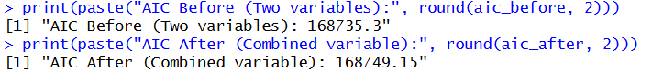

2.3 הגדרת משתנה דמה

עבור משימה זו בחרנו במשתנה הקטגוריאלי tempo_cat שיצרנו בסעיף הקודם. משתנה זה מורכב משלוש קטגוריות: נמוכה (Low), בינונית (Medium) וגבוהה (High). נקבע את קטגוריית ה-Low כקטגוריית הבסיס. משתנה הדמה הראשון מייצג את קטגוריית ה-Medium, כך שהוא מקבל את הערך 1 כאשר השיר בעל קצב בינוני ואת הערך 0 בכל מקרה אחר. משתנה הדמה השני מייצג את קטגוריית ה-High, ומקבל את הערך 1 כאשר השיר בעל קצב מהיר ואת הערך 0 בכל מקרה אחר. כאשר שני משתני הדמה מקבלים את הערך 0 בו-זמנית, המודל מתייחס לתצפית כשייכת לקטגוריית הבסיס (Low).
Interpretation | tempo_cat_High | tempo_cat_Medium | Tempo Category
Baseline | 0 | 0 | Low
Effect of medium tempo | 0 | 1 | Medium
Effect of high tempo | 1 | 0 | High

2.4 משתני אינטראקציה

אינטראקציה בין energy ל danceability:
ההשערה בבסיס בחירה זו היא שקיימת תלות הדדית בין המשתנים, כך שההשפעה של קצב השיר על הפופולריות עשויה להשתנות בהתאם לרמת האנרגיה שלו. מצד אחד, ייתכן כי שילוב של ריקודיות גבוהה עם אנרגיה גבוהה יוצר אפקט סינרגטי חיובי (למשל, אפקט של "להיט מועדונים" עוצמתי), אשר תורם לפופולריות מעבר לתרומה הנפרדת של כל משתנה לבדו. מצד שני, ייתכן והאינטראקציה תהיה שלילית, תרחיש המעיד על כך ששיר שהוא גם אינטנסיבי מאוד וגם מורכב מבחינה קצבית נתפס כ"עמוס" או רועש מדי עבור המאזין הממוצע, ולכן השילוב הגבוה דווקא ממתן את הפופולריות.
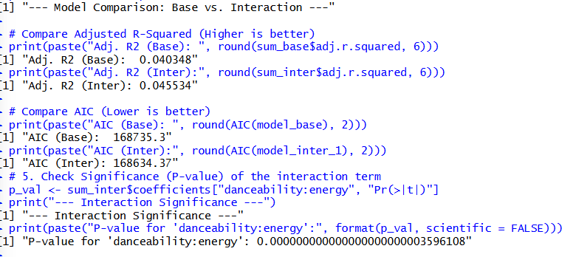

בבחינת האינטראקציה בין משתני הריקודיות והאנרגיה, התקבלו תוצאות סטטיסטיות מובהקות התומכות באופן חד-משמעי בהכללת המשתנה במודל. ערך ה-P-value שהתקבל הינו נמוך מאוד, מה שמעיד על מובהקות סטטיסטית גבוהה ודוחה את האפשרות כי הקשר מקרי. מבחינת מדדי טיב המודל, נצפתה ירידה דרמטית של במדד ה-AIC, לצד עלייה ברורה במדד ה-$R^{2}$ המותאם. ממצאים אלו מאששים את השערת המחקר בדבר הסינרגיה בין המשתנים, שילוב של קצב גבוה עם אנרגיה גבוהה יוצר אפקט חזק יותר על הפופולריות מאשר כל משתנה בנפרד. לאור התרומה המשמעותית לכושר ההסבר ולדיוק המודל, הוחלט לאמץ אינטראקציה זו למודל הסופי.
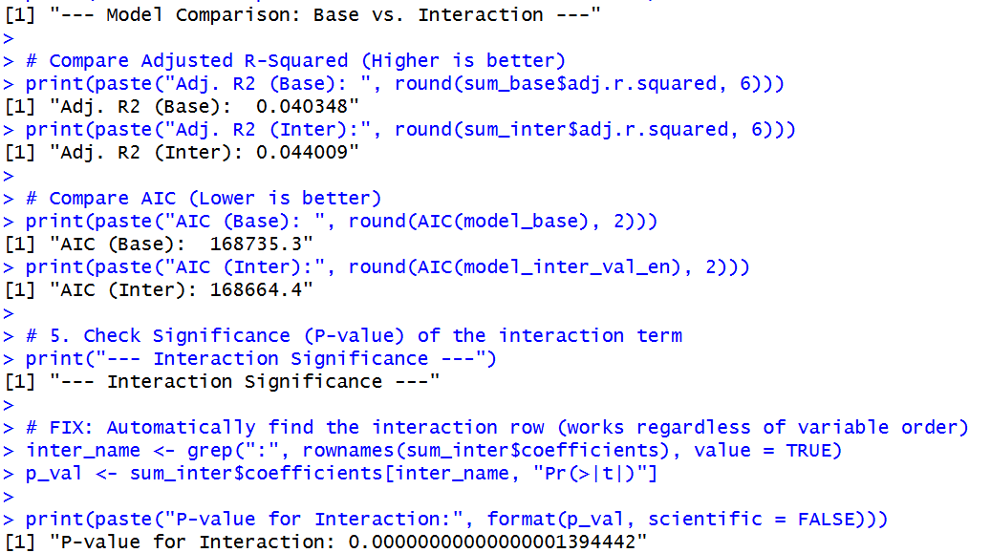
אינטראקציה בין audio_valence ל energy:
ההשערה בבסיס בחירה זו היא שקיימת תלות הדדית בין המשתנים, כך שההשפעה של רמת האנרגיה (energy) על הפופולריות עשויה להשתנות בהתאם למטען הרגשי או המצב רוח של השיר (audio_valence). מצד אחד, ייתכן כי שילוב של אנרגיה גבוהה עם חיוביות גבוהה יוצר אפקט של שיר שמח וקליט, אשר תורם לפופולריות מעבר לתרומה הנפרדת של כל משתנה לבדו. מצד שני, ייתכן ושירים בעלי אנרגיה גבוהה אך חיוביות נמוכה נתפסים כנישתיים יותר, ולכן האינטראקציה מאפשרת למודל להבחין בין סוגי האנרגיה השונים והשפעתם על הקהל.

בבחינת האינטראקציה בין משתני המצב-רוח והאנרגיה, התקבלו תוצאות סטטיסטיות מובהקות התומכות באופן חד-משמעי בהכללת המשתנה במודל. ערך ה- P-valueשהתקבל הינו נמוך מאוד, מה שמעיד על מובהקות סטטיסטית גבוהה ודוחה את האפשרות כי הקשר מקרי. מבחינת מדדי טיב המודל, נצפתה ירידה משמעותית של כ-71 נקודות במדד ה-AIC, לצד עלייה במדד ה-$R^{2}$ המותאם. ממצאים אלו מאששים את השערת המחקר בדבר הסינרגיה בין הרגש לעוצמת השיר. לאור התרומה המשמעותית לכושר ההסבר ולדיוק המודל, הוחלט לאמץ אינטראקציה זו למודל הסופי.
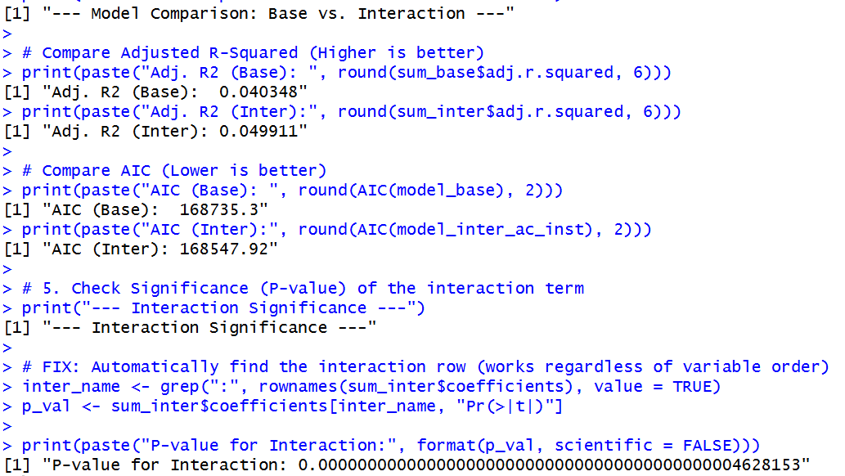
אינטראקציה בין Instrumental לacousticness:
ההשערה היא שקיימת אינטראקציה שלילית: ככל שהשיר הוא גם אקוסטי מאוד וגם אינסטרומנטלי מאוד, כך הפופולריות שלו צפויה לרדת. הסיבה לכך היא ששילוב זה מאפיין לרוב ז'אנרים נישתיים כמו מוזיקה קלאסית, ג'אז או מוזיקת רקע, שבהם אין זמר מוביל והכלים הם אקוסטיים. לעומת זאת, שיר אקוסטי שיש בו מילים (אינסטרומנטליות נמוכה) מאפיין בלדות פופ מצליחות. לכן, אנו משערים שעלייה בערך האינטראקציה (מכפלת המשתנים) תנבא ירידה בפופולריות.

תוצאות המודל מאששות את ההשערה באופן מובהק. ערך ה-P-value אפסי, והמקדם שהתקבל עבור האינטראקציה הוא שלילי, מה שמאשר שככל שהשילוב בין המשתנים מתחזק, הפופולריות יורדת. הוספת האינטראקציה שיפרה דרמטית את המודל: ה-AIC צנח בכ-187 נקודות וה-$R^{2}$ עלה מעט, מה שמעיד שהמודל מצליח כעת להבדיל טוב יותר בין "סתם שיר שקט" (שיכול להיות להיט) לבין "מוזיקת רקע" (שהיא פחות פופולרית). בהתאם לכך נאמץ אינטראקציה זו למודל.

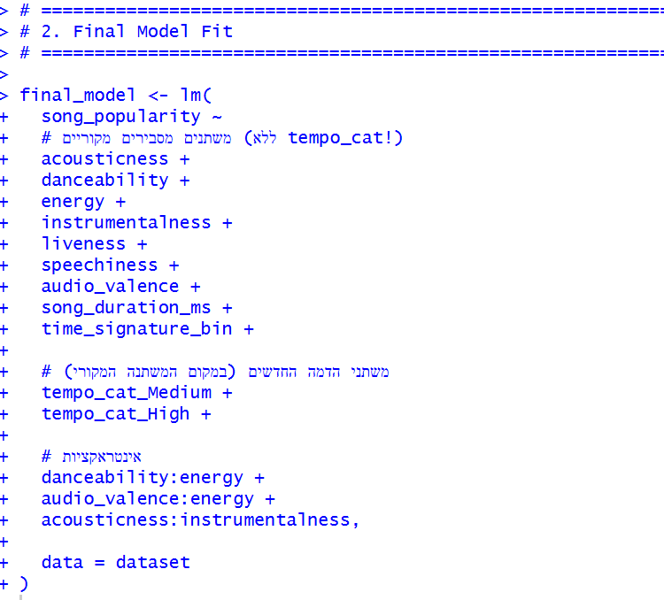
נציג את מדדי המודל לאחר ביצוע ההתאמות:
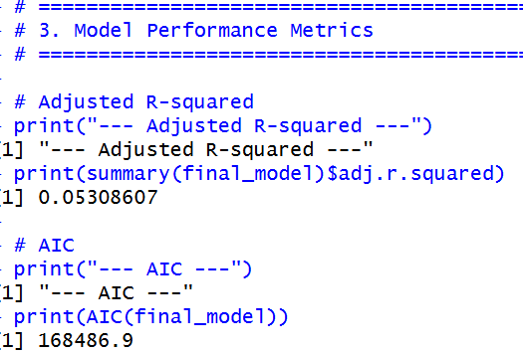

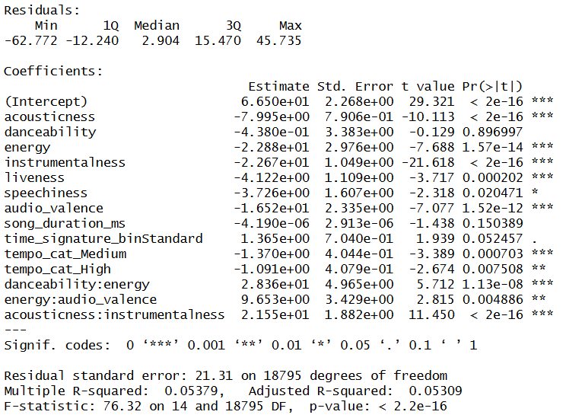

התאמת המודל ובדיקת הנחות המודל

3.1 בחירת משתני המודל
לצורך ההשוואה, בחרנו בקריטריון ה-AIC. מדד זה מעריך את טיב המודל תוך איזון בין הדיוק שהוא הקטנת הטעות לבין המורכבות שתלויה במספר המשתנים. כאשר ערך AIC נמוך יותר מעיד על מודל איכותי יותר. נבחר לבצע השוואה בין אלגוריתם Backward Elimination לבין האלגוריתם ה Forward Selectio.
מבדיקת הפלטים של שני האלגוריתמים עולה כי הם לא הגיעו לאותו מודל סופי. להלן פירוט ההבדלים:
מודל ה-Backward בחר להשאיר את כלל המשתנים שהוגדרו במודל המקורי. כלומר, האלגוריתם קבע שכל המשתנים, כולל כל האינטראקציות ומשתני הדמה, תורמים למודל מספיק כדי להצדיק את הישארותם.
בהתאם לכך התקבל ציון AIC סופי של 168,486.95.
מודל ה-Forward עצר בשלב מוקדם יותר ובחר מודל מצומצם משמעותית. הוא השמיט משתנים כמו energy, song_duration_ms ו-time_signature, וכן ויתר על שתי האינטראקציות danceability:energy ו-energy:audio_valence.
לפיכך התקבל ציון AIC סופי: 168,544.04 .
הפער בין התוצאות נובע מתלות במסלול החיפוש: אלגוריתם ה-Forward, הבונה את המודל מאפס, בחן את משתנה ה-energy בנפרד ומצא שתרומתו השולית נמוכה, ולכן לא שילב אותו – החלטה שחסמה את האפשרות להוסיף בהמשך את האינטראקציות החזקות התלויות בו.
לעומת זאת, אלגוריתם ה-Backward התחיל מהתמונה המלאה בה האינטראקציות כבר נוכחות, ולכן זיהה מיד כי הסרת ה-energy וביטול האינטראקציות יגרמו לפגיעה מהותית בטיב המודל (עלייה ב-AIC), מה שהוביל אותו לשמר את המבנה המורכב והמדויק יותר.
לאור העובדה שמודל ה-Backward הניב מדד AIC טוב יותר באופן משמעותי (פער של כ-57 נקודות לטובתו), אנו קובעים כי המודל המלא הוא המודל הנבחר, ונמשיך איתו לשלבים הבאים.
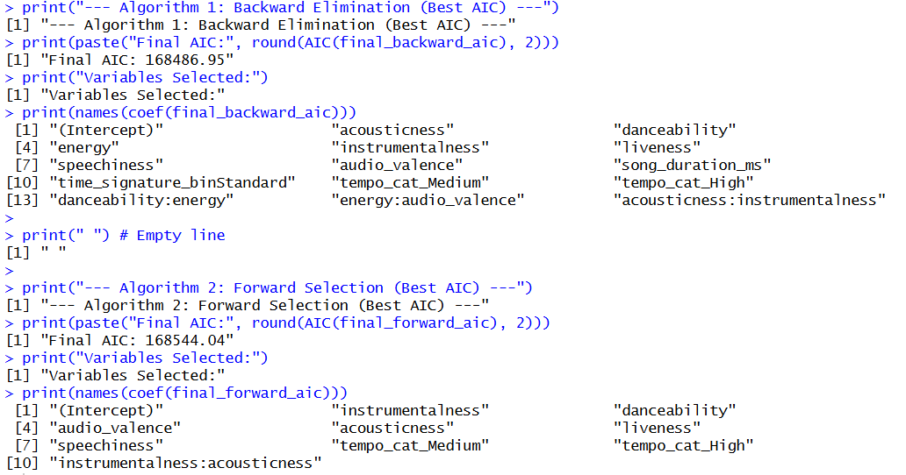

3.2 בדיקה ויזואלית
לצורך בחינת הנחות המודל בוצעה בדיקה ויזואלית של השאריות המנורמלות.
תחילה נבחן תרשים שאריות מנורמלות מול ערכי התחזית, המציג פיזור אקראי של השאריות סביב קו האפס ללא דפוס עקמומי, ממצא המאשש את הנחת הלינאריות.
באשר להנחת שוויון השונויות, אף על פי שניתן להבחין בהתרחבות מסוימת של הפיזור בערכים הגבוהים שיכולה להתפרש מעט כמו סוג של "משפך" - הטרוסקדסטיות, תופעה זו מיוחסת באופן טבעי לגודל המדגם העצום (מעל 18,000 תצפיות) הגורם לצפיפות ויזואלית. הסטייה לא נראית דרסטית בצורה שתעוות לחלוטין את התוצאות, ולכן נציין שיש "התרחבות מסוימת של השונות", אך נקבלה בגלל גודל המדגם ונאמר כי היא אינה מעידה על הפרה מהותית של ההנחה.
בנוסף, נבחנה הנחת הנורמליות באמצעות תרשים QQ-plot המדגים חפיפה טובה לקו התיאורטי בחלק המרכזי של ההתפלגות. הסטייה הנצפית בקצוות הינה זניחה לאור גודל המדגם המבטיח את יציבות האומדים (לפי משפט הגבול המרכזי). לפיכך, ניתן לקבוע כי הנחות המודל מתקיימות במידה מספקת להמשך הניתוח.
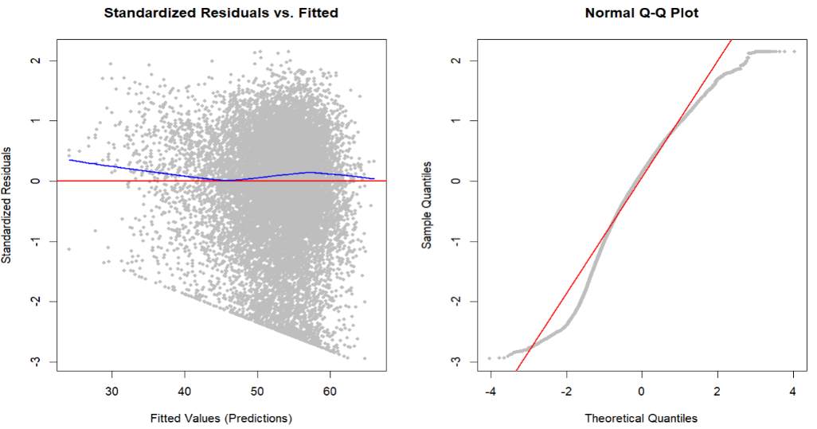

אף על פי שהתרשמותנו מהגרפים היא שהנחות הלינאריות והנורמליות מתקיימות בקירוב, ואילו בהנחת שוויון השונויות עולה חשד להפרה מסוימת, חשוב לסייג מסקנות אלו. ניתוח ויזואלי הינו כלי סובייקטיבי הנתון לפרשנות, ולכן קשה לקבוע בוודאות מוחלטת האם ההנחות מתקיימות במלואן או מופרות אך ורק על סמך התבוננות בתרשימים.

3.3 בדיקה פורמלית

בדיקת הנחת הנורמליות:
על מנת לבחון באופן פורמלי האם שאריות המודל מתפלגות נורמלית, ביצענו שני מבחנים סטטיסטיים בלתי-תלויים: מבחן Kolmogorov-Smirnov ומבחן Shapiro-Wilk (אשר בוצע על מדגם אקראי של 5,000 תצפיות מפאת מגבלות חישוביות על גודל המדגם המלא).
להלן תוצאות המבחנים כפי שהתקבלו בפלט תוכנת R:
Asymptotic one-sample Kolmogorov-Smirnov test
data: std_residuals
D = 0.057442, p-value < 2.2e-16
alternative hypothesis: two-sided

Shapiro-Wilk normality test
data: sample(std_residuals, 5000)
W = 0.96581, p-value < 2.2e-16

בשני המקרים, רמת המובהקות הנצפית נמוכה משמעותית מ-0.05, תוצאה המובילה סטטיסטית לדחיית השערת האפס והשגיאות אינן מתפלגות נורמלית.
עם זאת, בבואנו לפרש תוצאות אלו, יש לקחת בחשבון את גודל המדגם (כמו כאן כאשר N>18,000), מבחני מובהקות לנורמליות סובלים מעוצמת יתר ונוטים לסמן כל חריגה מזערית מהתפלגות תיאורטית כסטייה מובהקת, גם אם אין לכך משמעות פרקטית.
אי לכך, אנו נמשיך בהליך הניתוח תוך הסתמכות על משפט הגבול המרכזי. , מתוך הנחה כי גודל המדגם מפצה על היעדר הנורמליות המלאה ומאפשר לבצע הסקה סטטיסטית בקירוב סביר, גם אם לא אופטימלי.
בדיקת הנחת הלינאריות:
על מנת לבחון הנחה זו ביצעו מבחן chow ,
להלן תוצאות המבחן כפי שהתקבלו בפלט תוכנת R:
[1] "--- M-fluctuation (Chow) Test Results ---"
> chow_test <- sctest(final_model, type = "Rec-CUSUM")
> print(chow_test)
M-fluctuation test
data: final_model
f(efp) = 5.4609, p-value < 2.2e-16

רמת המובהקות הנצפית נמוכה משמעותית מ-0.05, תוצאה המובילה סטטיסטית לדחיית השערת האפס.
במבחן סטטיסטי יבש, היינו דוחים את השערת האפס וקובעים כי קיימת חריגה מלינאריות (או חוסר יציבות בפרמטרים). עם זאת, תוצאה זו אופיינית למדגמים גדולים מאוד (כמו כאן), שבהם מבחנים סטטיסטיים הופכים לרגישים ביותר ומזהים כל תנודה מזערית כחריגה מובהקת. לאור העובדה שבדיקות ויזואליות מקדימות (גרף השאריות) לא הצביעו על תבנית שיטתית חריגה, אנו מייחסים את תוצאת המבחן לגודל המדגם וקובעים כי הנחת הליניאריות מתקיימת באופן מספק לצורך המודל והמשך הניתוח.

שיפור המודל
נבחנה ההנחה כי הקשר בין המשתנים המסבירים למשתנה המוסבר הוא ליניארי באופן בלעדי. הנחה זו עשויה להיות מגבילה, שכן במשתנים המתארים תכונות מוזיקליות, ייתכן קשר מורכב יותר שבו השפעת המשתנה משתנה בהתאם לעוצמתו.
נבחרה גישה של הוספת טרנספורמציה פולינומית למשתנה energy. זאת כיוון שהמשתנה energy מייצג את רמת האינטנסיביות והפעילות בשיר. ההשערה היא שהקשר אינו מונוטוני כלומר, לא תמיד שיר עם יותר אנרגיה יוביל ליותר פופולריות . ייתכן כי קיים טווח אופטימלי של אנרגיה, בעוד שערכים קיצוניים מובילים לירידה בפופולריות. הוספת האיבר הריבועי (${energy}^{2}$) מאפשרת למודל לזהות קשר פרבולי זה.
הורץ מודל מעודכן הכולל את המשתנה המקורי ואת הטרנספורמציה שלו.
בהיבט מובהקות המקדם מבדיקת פלט הרגרסיה נמצא כי המקדם של המשתנה החדש (${energy}^{2}$) מובהק סטטיסטית ברמה גבוהה מאוד. ערך ה-PV הנמוך משמעותית מ-0.05 מצביע על כך שהתוספת הריבועית תורמת להסבר השונות במודל ושוללת את ההנחה שהקשר הוא ליניארי בלבד.
ובהיבט השוואת טיב המודל, בוצעה השוואה בין מדד AIC של המודל המקורי לבין המודל המכיל את הטרנספורמציה. נצפתה ירידה של כ-31.2 נקודות בערך ה-AIC. במונחים סטטיסטיים, ירידה זו מעידה על שיפור משמעותי באיכות המודל וביכולת הניבוי שלו, המצדיק את הוספת המשתנה הנוסף.
מסקנה לאור המובהקות הגבוהה של משתנה הטרנספורמציה והשיפור המובהק במדד ה-AIC, הוחלט לקבל את השינוי. המודל הסופי לשלב זה כולל את הביטוי הריבועי של האנרגיה, שכן הוא משקף טוב יותר את המציאות ומשפר את דיוק הניבוי של הפופולריות.
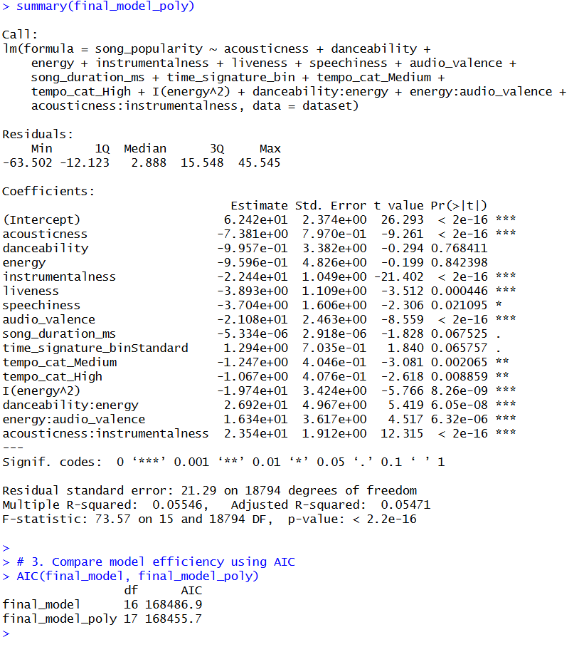

נספחים
- טבלת משתנים מחלק א'
משתנה | הסבר
Song Name | משמש כמזהה ייחודי לכל שיר. הוא אינו משמש לניבוי ישיר של הפופולריות, אך הוא קריטי כדי לזהות שירים ספציפיים בניתוחים השונים (למשל, חריגים).
Song Duration | מציין את אורך השיר. ייתכן קשר הפוך לפופולריות, מכיוון שבעידן העכשווי מאזינים המון בסטרימינג ונוטים לא להאזין להם במלואם. באופן זה יכולה להיות השפעה שלילית על האלגוריתם לחשיפת השירים הארוכים יותר ביישומי הסטרימינג השונים.
Acousticness | מציין עד כמה השיר מבוסס על כלים אקוסטיים לעומת הפקה אלקטרונית או חשמלית. ייתכן קשר הפוך לפופולריות, כיוון שהפקה אלקטרונית מאפיינת ז'אנרים מובילים כמו פופ והיפ-הופ, בעוד ערכים אקוסטיים גבוהים נפוצים בז'אנרים נישתיים יותר.
Danceability | מציין כמה השיר מתאים לריקוד, בהתבסס על שילוב של קצב, יציבות המקצב ועוצמת הפעימה ועוד. אנו מצפים לקשר חיובי לפופולריות. שירים אלו זוכים להשמעות חוזרות במסיבות, מועדונים ופלייליסטים פופולריים (כמו אימוני כושר), שהם ערוצים מרכזיים לצבירת האזנות.
Energy | מציין את רמת האינטנסיביות והפעילות הנתפסת בשיר. ערך גבוה מייצג שיר "אנרגטי" וערך נמוך מייצג שיר רגוע. שירים בעלי אנרגיה גבוהה נפוצים בז'אנרים מובילים ולכן ייתכן קשר חיובי לפופולריות, שכן הם עשויים להיכלל בפלייליסטים פופולריים ולהגביר האזנות.
Instrumentalness | מציין כמה השיר מורכב מכלי נגינה או נשען על עיבוד מוזיקלי עם שירה מינימליסטית או כלל לא שירה. אינסטרומנטליות עשויה לצמצם פופולריות רחבה כי שירים עם מילים נקלטים מהר יותר, אבל מצד שני יכולה לחזק פופולריות בסביבות כמו רשתות חברתיות, פרסומות ותוכן רקע.
Liveness | מציין עד כמה ההקלטה כוללת מאפיינים של הופעה חיה. מאפייני לייב עשויים להגביר תחושת אותנטיות וחיבור רגשי עם זאת עלולים להיות בעלי איכות שמע נמוכה לעיתים. בהתחשב בכך, שיר מהופעה שמוקלט היטב עשוי להיות פופולרי.
Audio Mode | מציין אם השיר במז'ור או מינור. מצב מז'ור לרוב יוצר תחושה חיובית ומושכת, בעוד שמינור נוטה להעביר אווירה רצינית או עמוקה יותר. קשה לומר אם משתנה זה משפיע באופן ישיר על פופולריות מכיוון שאנו נהנים מסגנונות שונים בין אדם לאדם או בין זמנים שונים.
Speechiness | מציין את מידת הדיבור בהקלטה. רמה גבוהה של דיבור מצביעה על תוכן שמזכיר קריאת שירה או ראפ, מה שיכול להתאים לז'אנרים וקהלים מסוימים. לכן הוא תורם להסבר הפופולריות משום שסגנון ווקאלי שונה משפיע על חוויית השיר ועל מידת המשיכה של מאזינים.
Tempo | מציין את מספר הפעימות בדקה של השיר. קצב מהיר או איטי משפיע על האנרגיה והשימושיות של השיר בסיטואציות שונות כמו מסיבות או האזנה רגועה.  באופן כללי, שירים עם טמפו גבוה נוטים להיות פופולריים יותר משום שהם נתפסים כמלהיבים ודינמיים, אך זה תלוי בז'אנר כך שלא תמיד טמפו גבוה מבטיח פופולריות גבוהה יותר.
Time Signature | מציין את מספר הפעימות בכל תיבה מוזיקלית. הוא משפיע על התחושה הקצבית והמבנה המוזיקלי של השיר.  באופן כללי, שירים בעלי חתימת זמן נפוצה כמו 4/4 נוטים להיות פופולריים יותר, משום שהם מוכרים וקליטים לקהל הרחב, בעוד שחתימות זמן פחות שגרתיות עשויות להפחית את הפופולריות בגלל תחושה מורכבת ופחות נוחה להאזנה.
Audio Valence | מייצג את מידת החיוביות הרגשית של השיר. הוא משקף עד כמה השיר נשמע שמח, חיובי או מעודד לעומת עצוב או קודר.  באופן כללי, שירים בעלי רמת Valence גבוהה נוטים להיות פופולריים יותר כי מאזינים נמשכים לשירים שמייצרים תחושה נעימה וחיובית.

